Научно-практический семинар «ИКТ – технологии как эффективное средство разностороннего развития детей дошкольного возраста».
На базе МБДОУ ЦРР № 5 «Мир детства» 25.10.2017г прошёл региональный научно-практический семинар «ИКТ – технологии как эффективное средство разностороннего развития детей дошкольного возраста».
На семинар прибыли из разных муниципальных образований Тульской области зам. директора, старшие воспитатели, воспитатели всего 56 представителей.
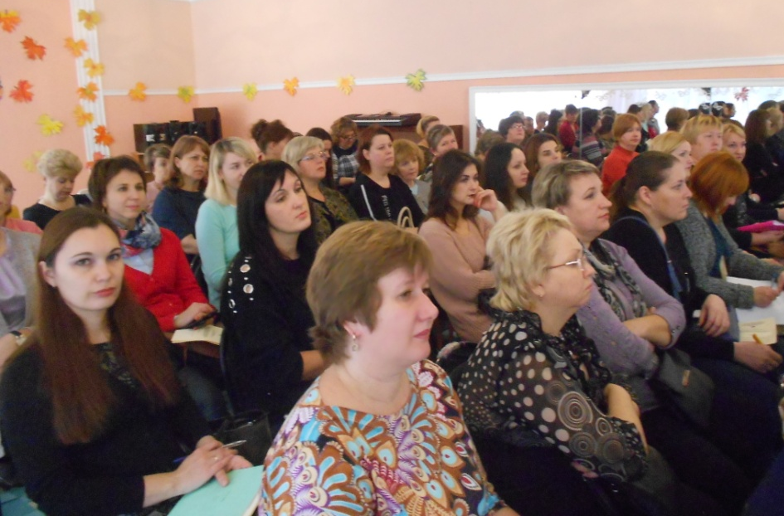
Начался семинар в структурном подразделении по ул. Бондаренко,25.
Открыла научно-практический семинар Чумакова Ирина Владимировна – доцент кафедры дошкольного и начального общего образования ГОУ ДПО ТО «ИПК и ППРО ТО», научный руководитель базовой площадки, кандидат педагогических наук.
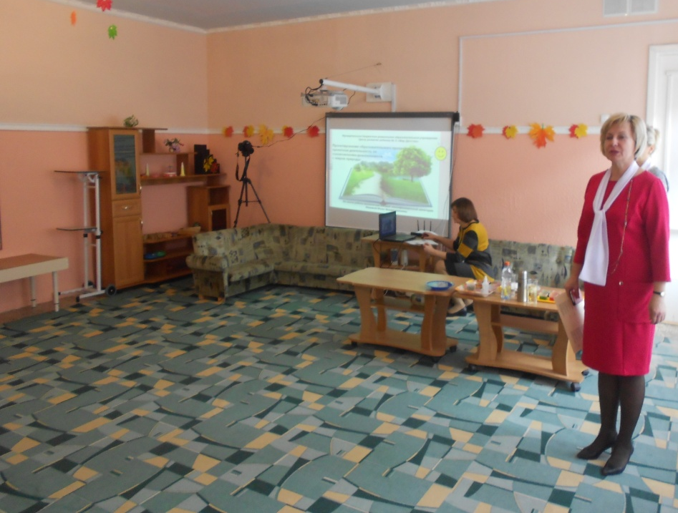

С приветственным словом, участникам семинара обратилась Лебедева Елена Николаевна – директор МБДОУ ЦРР № 5 «Мир детства».

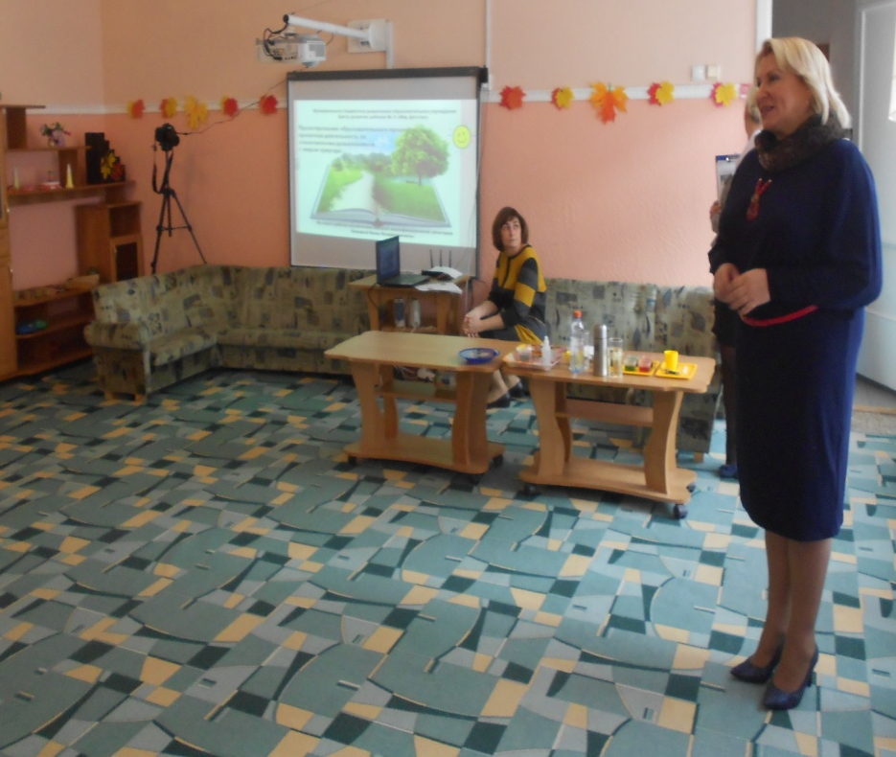

В рамках регионального научно-практического семинара «Икт-технологии как эффективное средство разностороннего развития детей дошкольного возраста» поделилась опытом работы по теме «Проектная деятельность по ознакомлению дошкольников с миром природы» воспитатель старшей группы Неживая Инна Владиславовна, высшей квалификационной категории, обратив внимание на значимость использования метода проектной деятельности в работе, как с младшими, так и со старшими дошкольниками.
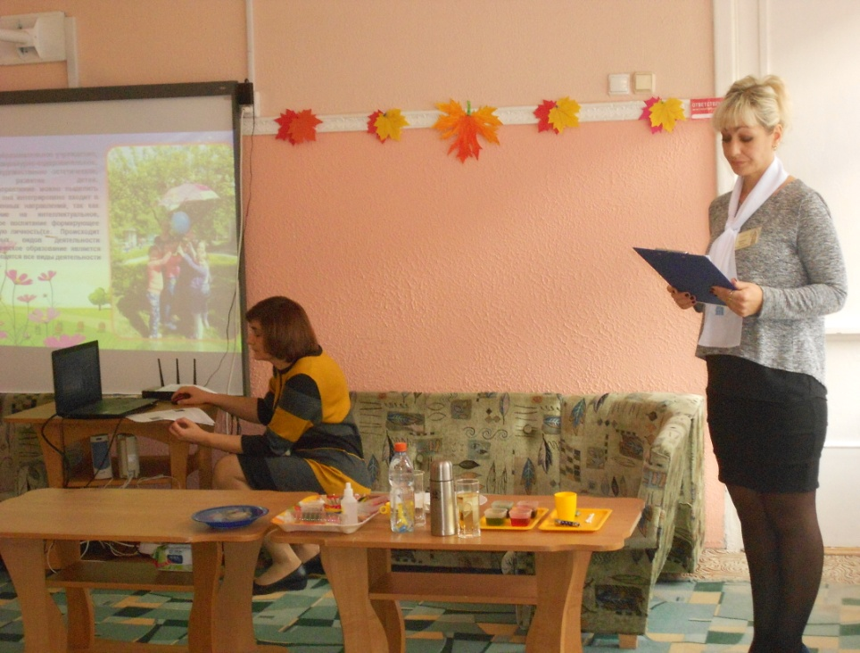

Педагог познакомила коллег со своей копилкой экологических проектов, акцентировав внимание на долгосрочный познавательно - исследовательский проект «Погодные волшебники» (на базе метеостанции на территории ДОУ Бондаренко, 25).
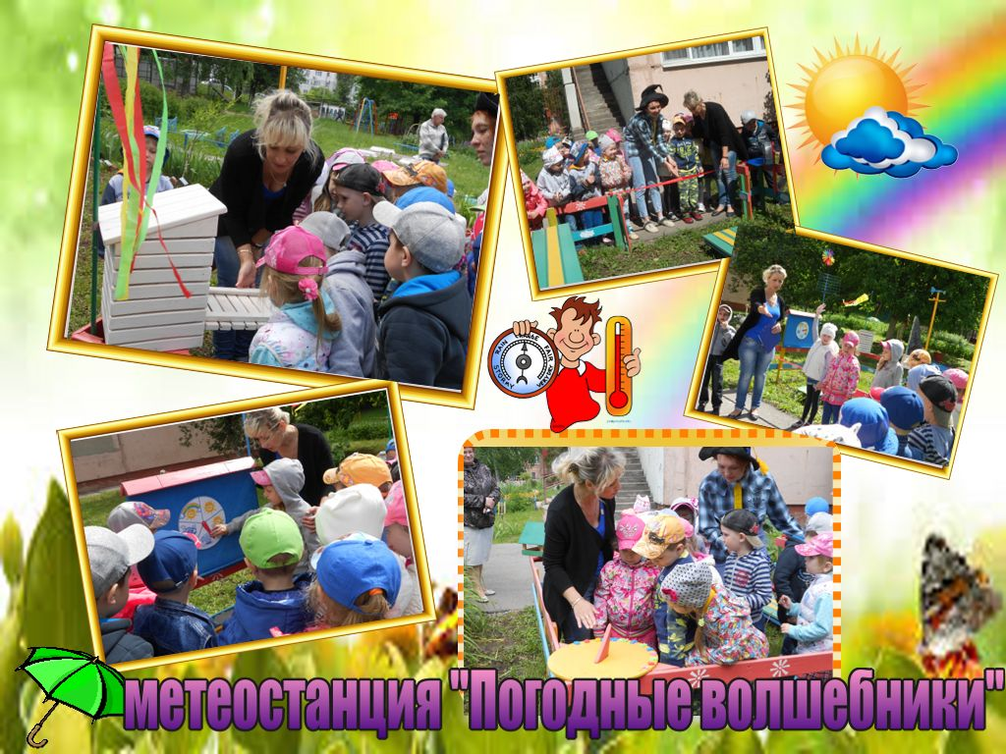
Инной Владиславовной был проведен мастер-класс «Опытно-экспериментальная деятельность в экологическом образовании детей». Педагогам была показана экологическая сказка «Путешествие котенка» с использованием некоторых видов экспериментирования с разными материалами: «Зубная паста», «Лилии на пруду», «Рыбки в пруду», «Разноцветное молоко», «Лавовая лампа».
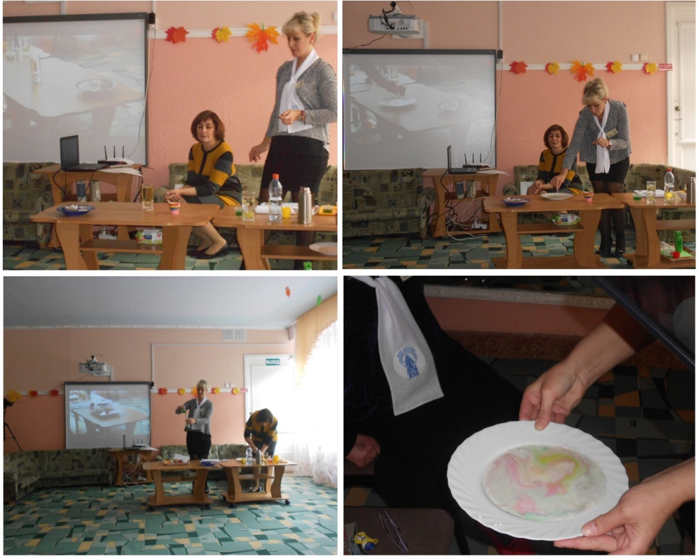
Затем участники семинара перешли в старшую группу к Инне Владиславовне где она провела мастер-класс «Использование интерактивного стола Activ Table как средство экологического образования детей», что позволяет вывести деятельность ДОУ на новый качественный уровень, обновить содержание образовательного процесса, обеспечить качество образования воспитанников, что соответствует требованиям ФГОС.
Инна Владиславовна познакомила коллег с играми по экологии, которые ориентированы на старший дошкольный возраст, оснащенные визуальными и звуковыми эффектами для поддержания интереса детей: «Живое и неживое», «Живые пазлы», «Расставь планеты по порядку» (авторская игра в приложении Activinspaer) , «Головы и хвосты».
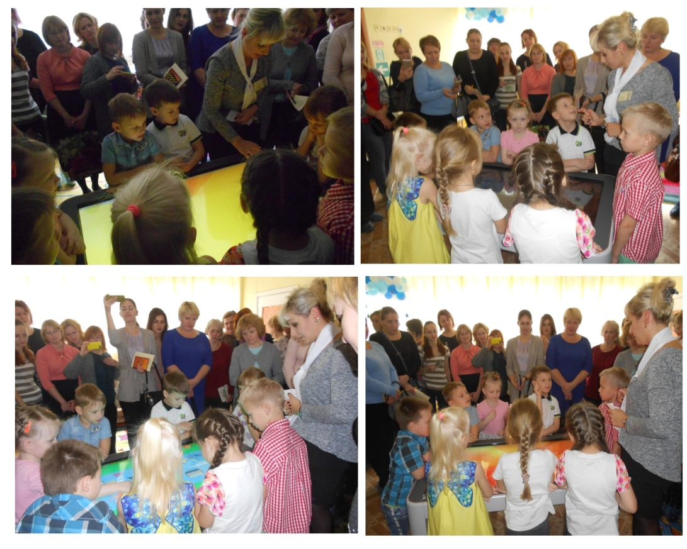
Затем участники семинара осмотрели выставку «Методический материал по экологическому воспитанию».
«Все хорошее в людях из детства! Как истоки добра пробудить?
Прикоснуться к природе всем сердцем: Удивиться, узнать, полюбить!
Мы хотим, чтоб земля расцветала, и росли, как цветы, малыши,
что б для них экология стала, не наукой, а частью души!»
2017 год стал Годом экологии в России. Президент РФ Путин В.В. подписал соответствующий указ 5 января 2016 года «О проведение в Российской Федерации Года экологии».
Формирование ответственного отношения у детей к природе – сложный и длительный процесс, целью экологической образовательной деятельности в ДОО является формирование экологической культуры у дошкольников, воспитания детей с таким экологическим мышлением, которые способны осознавать последствия своих действий по отношению к окружающей среде и умеющего жить в гармонии с природой.
«Незнание природы часто служит причиной равнодушия, а порой и жестокого отношения ко всему живому».
Новые требования к системе дошкольного образования диктуют и новые условия организации педагогического процесса в ДОО, в том числе и организации экологического образования. Необходимо создать систему экологического воспитания дошкольников, направленную на формирование у детей научно-познавательного, эмоционально - нравственного, практически - деятельностного отношения к окружающей среде. Реализовать наиболее эффективные формы работы по экологизациии образовательной деятельности дошкольников с максимальным использованием всех благоприятных условий ДОУ.
Воспитание человека как экологически направленной личности – труднейшая задача. Особое место должно занять дошкольное детство. Огромный интерес ребенка к миру природы, эмоциональность восприимчивость, связь между ним и взрослым делает этот период жизни человека основополагающим для экологического воспитания. Первые основы экологической культуры должны закладываться – дошкольными работниками.
Дошкольное детство – начальный этап формирования личности человека. В это же время закладывается позитивное отношение к природе, к себе и окружающим людям. Одной из основных задач воспитания и образования является формирование экологической культуры и природоохранного сознания.
В МБДОУ ЦРР № 5 разработан план мероприятий в рамках года экологии в России «Прикоснись к природе сердцем». План предусматривает многочисленные мероприятия для педагогов, воспитанников, родителей. Среди них уделяется особое внимание выставкам, конкурсам рисунков, поделок, открытым мероприятиям, созданию презентаций по экологическому воспитанию, дидактического материала, внедрение проектов, участие педагогов и воспитанников в конкурсах экологической направленности.
Все запланированные мероприятия объединяются идеями сохранения природы родного края.
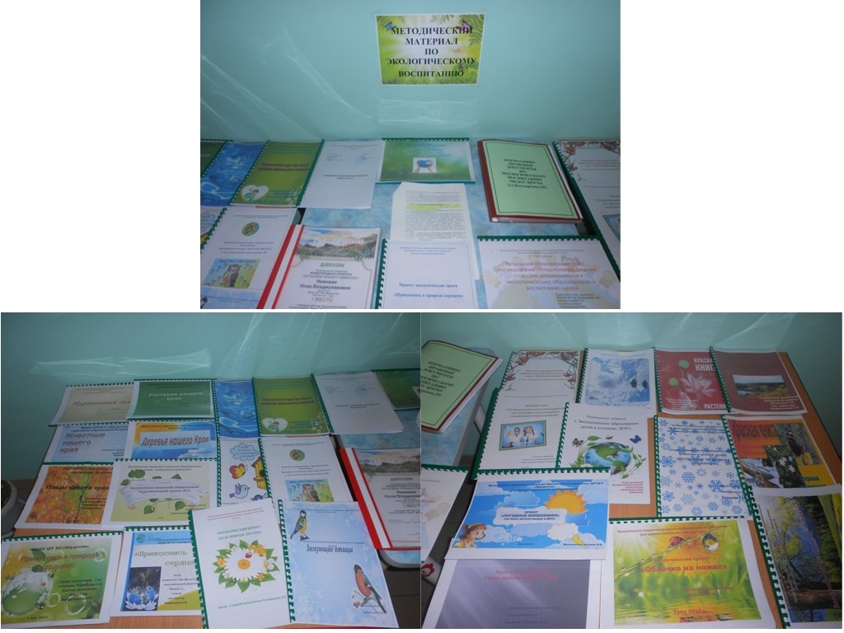
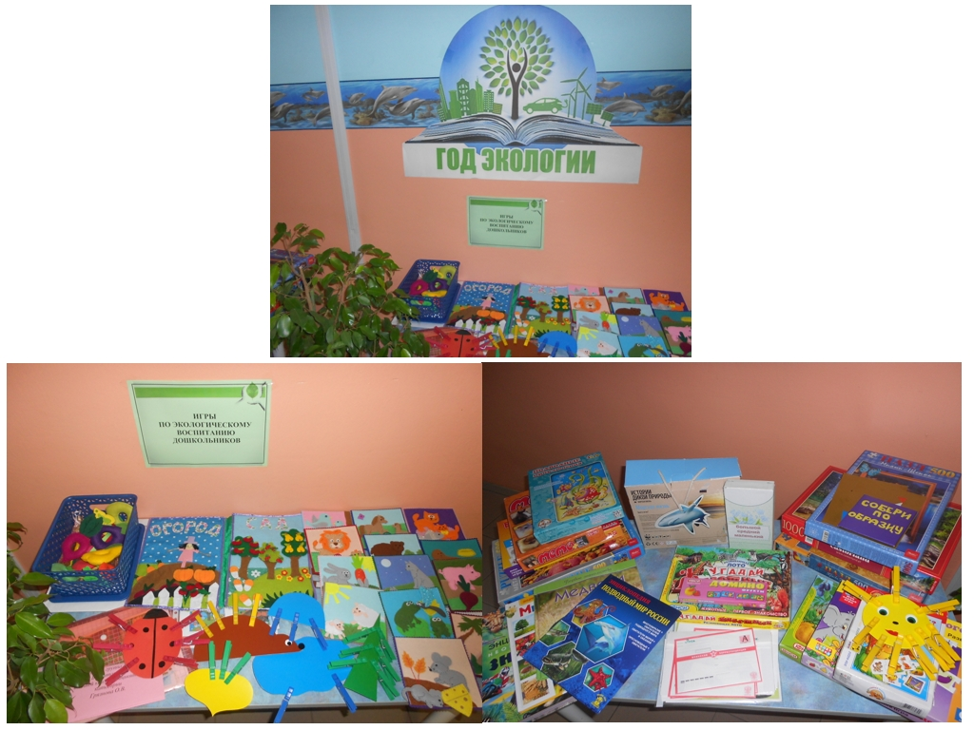
Результатом работы стали 20 заслуженных наград Международных и Всероссийских конкурсах по экологическому воспитанию.
Награды, полученные педагогами МБДОУ ЦРР№5 (ул.Бондаренко,25),
в «Год экологии в России»:

Варфоломеева Г.Н., зам.директора,  диплом за 2 место в Международном конкурсе « Бережем планету вместе»  номинация «2017- год экологии в России»,  проект «Не оставим без дворца ни синицу, ни скворца» , 06.04.2017 г. | 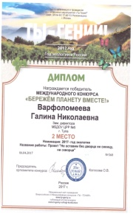
- Свечникова А.Г., старший воспитатель,  диплом за 1 место в Международном конкурсе « Бережем планету вместе»  номинация «2017- год экологии в России»,  проект «Будь природе другом» , 04.08.2017 г. | 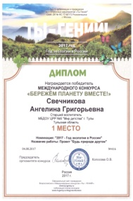
Неживая И.В., воспитатель высшей квалификационной категории:  - диплом за 1 место в Международном конкурсе « Бережем планету вместе»  номинация «2017- год экологии в России»,  проект «Исследователи зимних чудес» , 2017 г. | 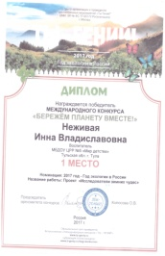
Неживая И.В., воспитатель высшей квалификационной категории:  диплом за 2 место в Международном творческом конкурсе «Время знаний»,  номинация «Экологическое воспитание»,  презентация «Зимующие птицы», 2017 г. | 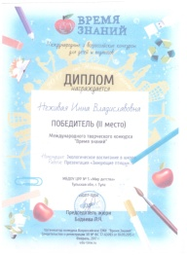
- Неживая И.В., воспитатель высшей квалификационной категории:  диплом за 3 место во Всероссийском конкурсе «Талантикус»  в блиц олимпиаде «2017- Год экологии» , 25.01.2017; | 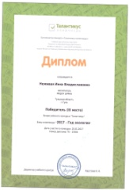
Неживая И.В., воспитатель высшей квалификационной категории:  диплом за 1 место в Международном творческом конкурсе «Лимпопо»,  номинация «Оформление группы, участка»,  работа: метеостанция «Погодные волшебники», июнь 2017 г.; | 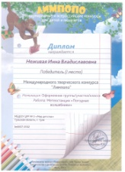
Неживая И.В., воспитатель высшей квалификационной категории:  диплом за 1 место в Международном творческом конкурсе «Твори! Участвуй! Побеждай!»,  номинация «Современные педагогические технологии на занятиях в ДО»,  работа «Опыт работы «Проектирование образовательного процесса: проектная деятельность по ознакомлению с миром природы», 04.04.2017 г.; | 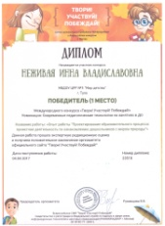
- Неживая И.В., воспитатель высшей квалификационной категории:  диплом за 1 место в XXXIII Международном профессиональном конкурсе «Ты- гений», номинация «Год экологии в России»,  работа «Интерактивная игра «Звуки природы»,21.03. 2017 г.; | 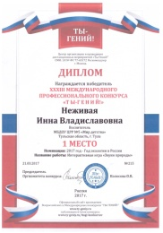
- Неживая И.В., воспитатель высшей квалификационной категории:  диплом за 1 место в Международном творческом конкурсе «Время знаний»,  номинация «Конспекты занятий»,  работа «Конспект интегрированного занятия «Без зверей нам жить нельзя», октябрь 2017 г.; | 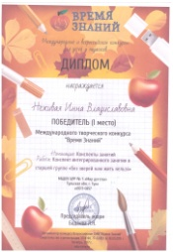
- Венева С.А., воспитатель первой квалификационной категории,  диплом за 3 место во Всероссийском конкурсе «Вопросита»,  блиц –олимпиада «Экологическое воспитание детей в детском саду», 20.03.2017 ; | 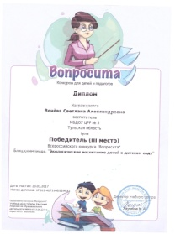
- Сухорукова Л.В., воспитатель высшей квалификационной категории,  диплом за 1 место во Всероссийском конкурсе «Доутесса» ,  блиц –олимпиада «Экологическое воспитание детей в детском саду», 25.04.2017. | 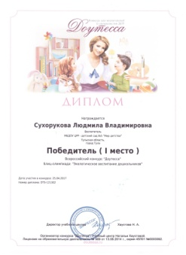

К этому дню была приурочена выставка поделок из природного материала «Диво Дивное», в рамках работы по плану мероприятии года экологии в России.
Золотая осень, сколько в ней красок и тепла. Осенью природа нам дарит множество творческих идей. Каждую осень по традиции в нашем ДОУ проводится конкурс творческих работ из природного материала. Вот и в этом году в конкурсе, приняло участие 86 родителей, создав из природного материала совместно со своими детьми целый сказочный мир.
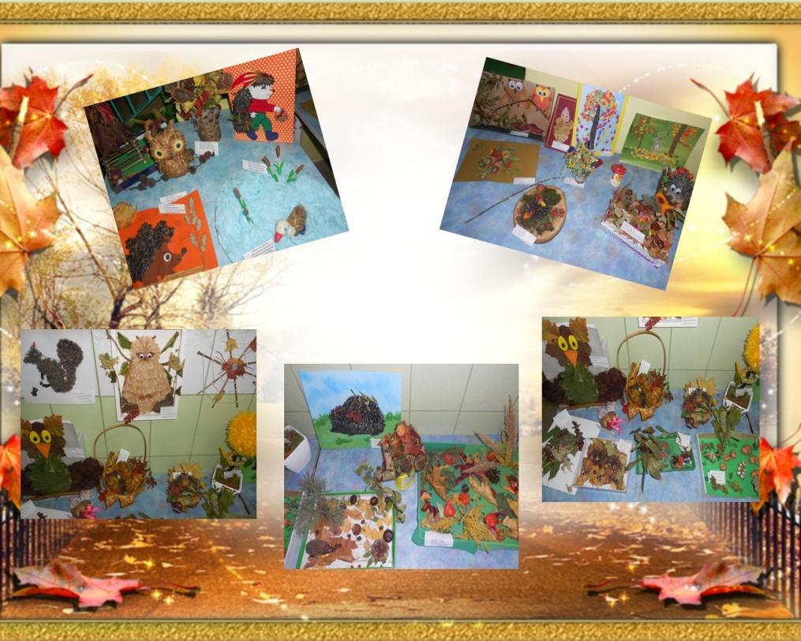
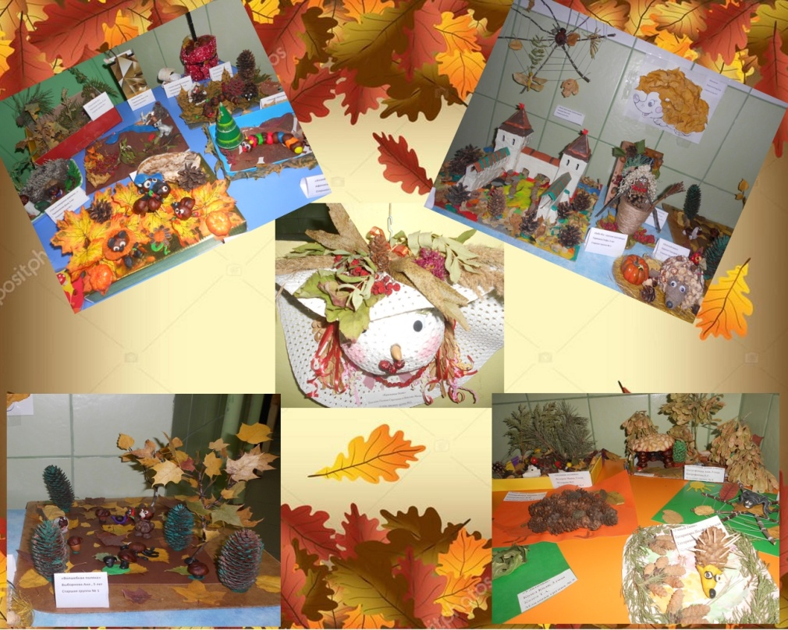
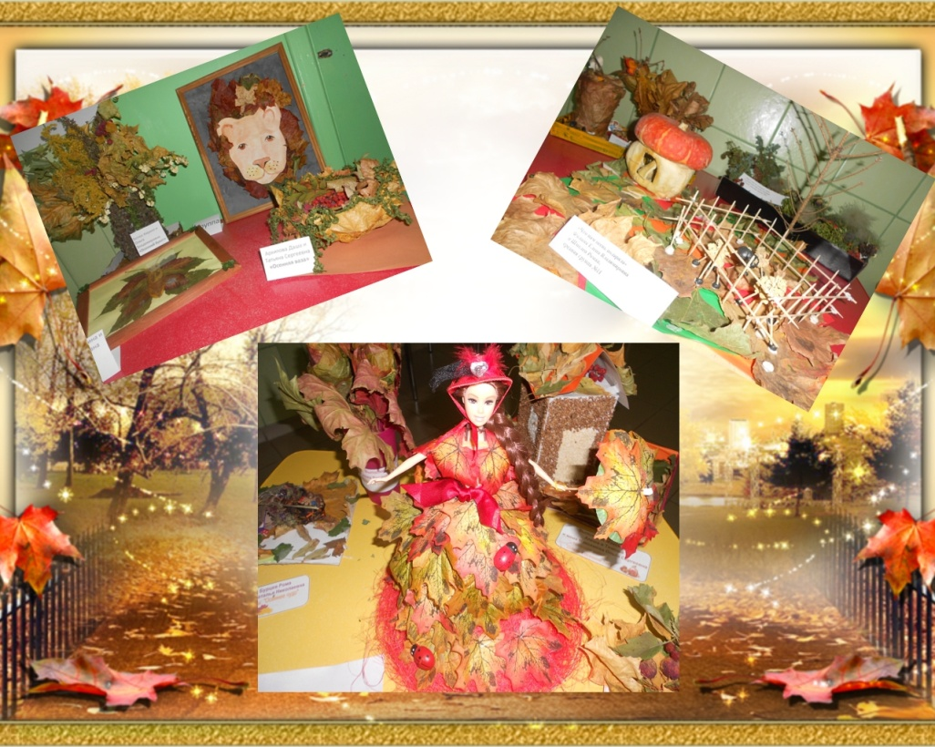
Каждый из участников получил медаль за творчество, проявленную фантазию и “очумелые ручки”
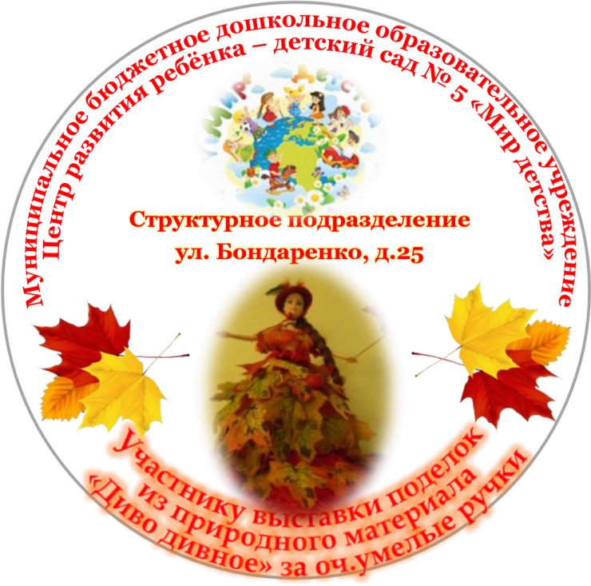
Научно-практический семинар продолжился в МБДОУ ЦРР № 5 “Мир детства” Бондаренко,17

